

08 (28)
(месяц) (номер)

ВЕСТНИК
муниципальных правовых актов
Воленского сельского поселения
Новоусманского муниципального района
Воронежской области

20.08.2020

Учредитель:
Совет народных депутатов
Воленского сельского поселения Новоусманского
муниципального района Воронежской области


АДМИНИСТРАЦИЯ ВОЛЕНСКОГО СЕЛЬСКОГО ПОСЕЛЕНИЯ
НОВОУСМАНСКОГО МУНИЦИПАЛЬНОГО РАЙОНА
ВОРОНЕЖСКОЙ ОБЛАСТИ

П О С Т А Н О В Л Е Н И Е

19.08.2020г. № 87
пос.Воля

Об отмене постановления администрации

Воленского сельского поселения Новоусманского
муниципального района Воронежской области
от 03.07.2020г. № 70 « Об утверждении ежегодного
плана проведения проверок юридических
лиц и индивидуальных предпринимателей
на 2021 год»

В соответствии с Федеральным законом от 26 декабря 2008года № 294-ФЗ « О защите прав юридических лиц и индивидуальных предпринимателей при осуществлении государственного контроля (надзора) и муниципального контроля», руководствуясь Уставом Воленского сельского поселения и с целью приведения в соответствие с действующим законодательством, администрация Воленского сельского поселения,

п о с т а н о в л я е т:

1. Отменить постановление администрации Воленского сельского поселения от 03.07.2020г. № 70 «Об утверждении ежегодного плана проведения проверок юридических лиц и индивидуальных предпринимателей на 2021 год».
2. Опубликовать настоящее постановление в «Вестнике муниципальных правовых актов Воленского сельского поселения Новоусманского муниципального района Воронежской области» и на официальном сайте Воленского сельского поселения в сети «Интернет» www.volenskoe.ru.
3. Контроль за исполнением настоящего постановления оставляю за собой.

Глава Воленского сельского поселения А.Ю. Десятников


АДМИНИСТРАЦИЯ ВОЛЕНСКОГО СЕЛЬСКОГО ПОСЕЛЕНИЯ
НОВОУСМАНСКОГО МУНИЦИПАЛЬНОГО РАЙОНА
ВОРОНЕЖСКОЙ ОБЛАСТИ

П О С Т А Н О В Л Е Н И Е

19.08.2020 г. № 88
пос. Воля
Об утверждении схемы дислокации дорожных знаков автомобильных дорог местного значения Воленского сельского поселения Новоусманского муниципального района Воронежской области

На основании ст.6, ст.21 Федерального закона от 10 декабря 1995 года № 196-ФЗ «О безопасности дорожного движения», ст. 14 Федерального закона от 06.10.2003 года № 131 – ФЗ «Об общих принципах организации местного самоуправления в Российской Федерации», администрация Воленского сельского Новоусманского муниципального района Воронежской области,

п о с т а н о в л я е т :

1. Утвердить схему дислокации дорожных знаков автомобильных дорог местного значения Воленского сельского поселения Новоусманского муниципального района Воронежской области согласно приложений № 1, 2 и 3.
2. Обнародовать настоящее постановление в Вестнике муниципальных правовых актов Воленского сельского поселения Новоусманского муниципального района Воронежской области и на официальном сайте Воленского сельского поселения в сети «Интернет» www.volenskoe.ru.
3. Контроль за исполнением настоящего постановления оставляю за собой.

Глава Воленского сельского поселения А.Ю. Десятников

Приложение № 1
к постановлению администрации
Воленского сельского поселения
от 19.08.2020г. № 88

Схема
дислокация дорожных знаков автомобильных дорог местного значения Воленского сельского поселения Новоусманского муниципального района Воронежской области

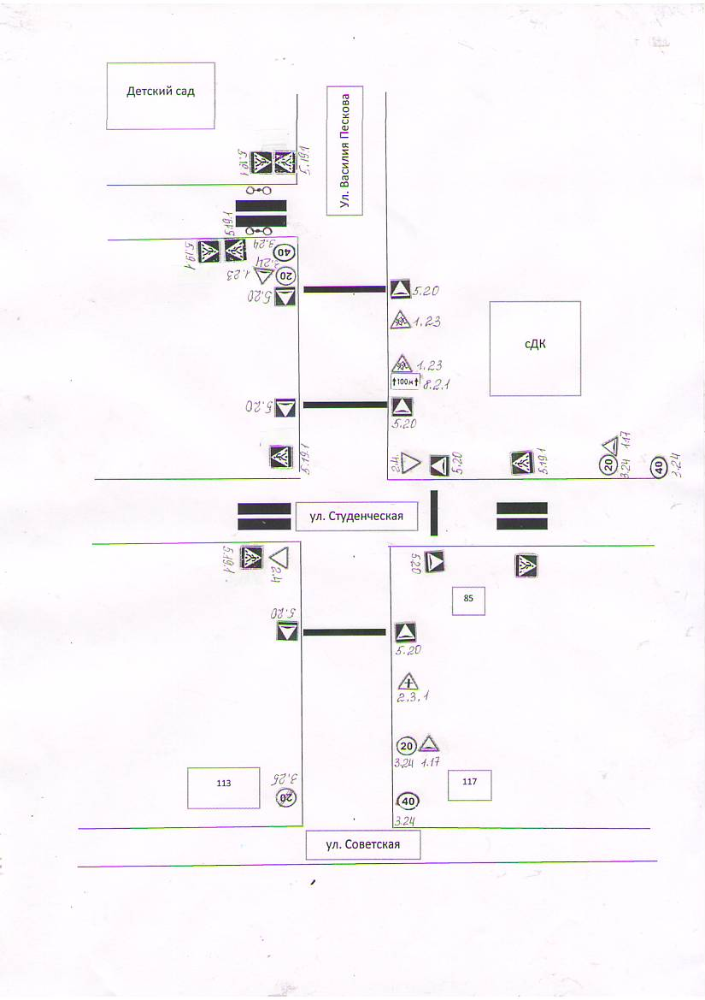

Приложение № 2
к постановлению администрации
Воленского сельского поселения
от 19.08.2020г. № 88

Схема
дислокация дорожных знаков автомобильных дорог местного значения Воленского сельского поселения Новоусманского муниципального района Воронежской области
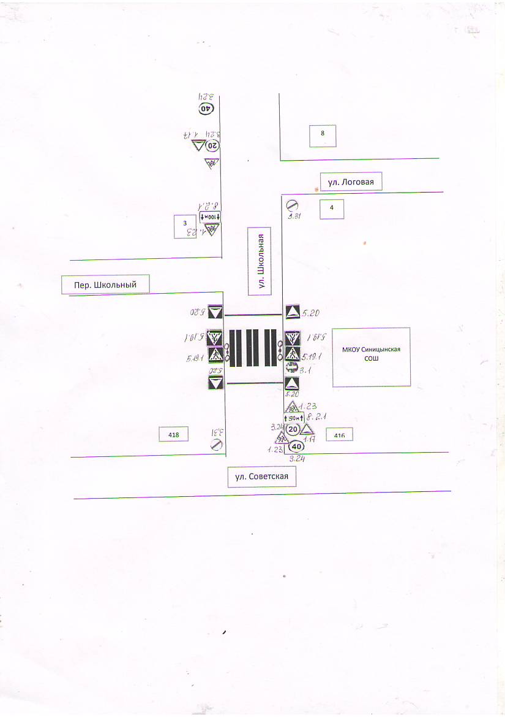
Приложение № 3
к постановлению администрации
Воленского сельского поселения
от 19.08.2020г. № 88

Схема
дислокация дорожных знаков автомобильных дорог местного значения Воленского сельского поселения Новоусманского муниципального района Воронежской области
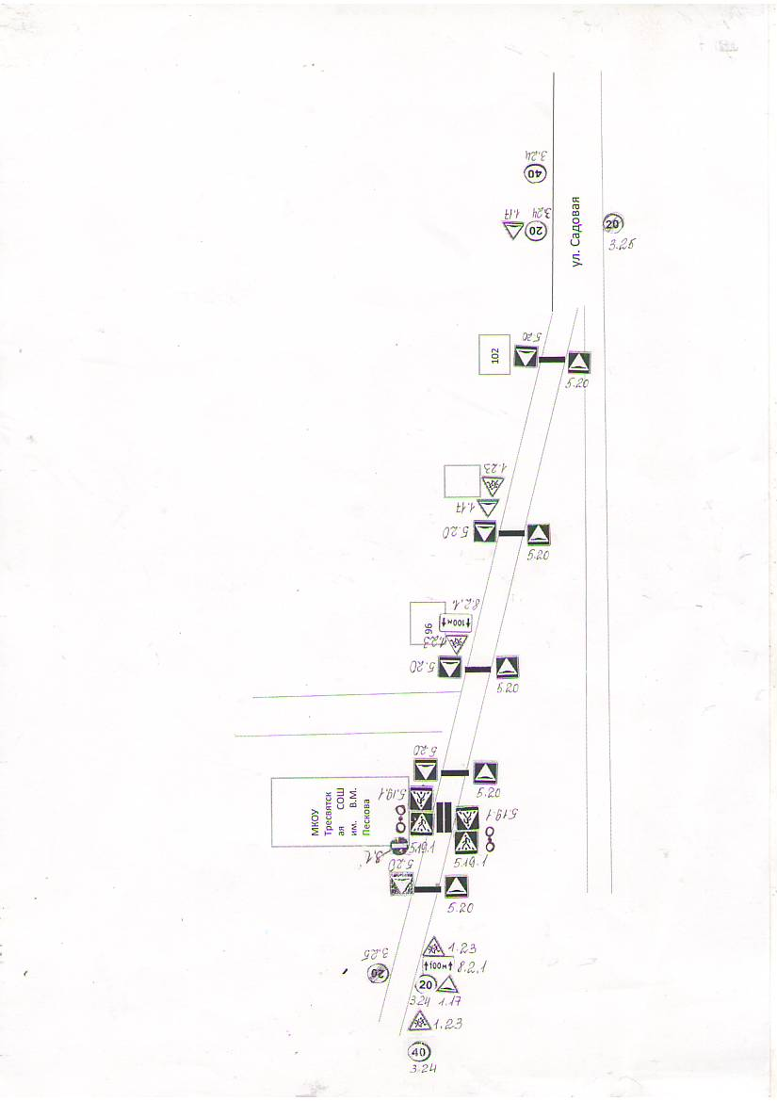

АДМИНИСТРАЦИЯ ВОЛЕНСКОГО СЕЛЬСКОГО ПОСЕЛЕНИЯ
НОВОУСМАНСКОГО МУНИЦИПАЛЬНОГО РАЙНА
ВОРОНЕЖСКОЙ ОБЛАСТИ

ПОСТАНОВЛЕНИЕ

20.08.2020г № 91
п. Воля

О назначении публичных слушаний
о принятии проекта приказа департамента
архитектуры и градостроительства Воронежской
области «О предоставлении разрешения на
отклонение от предельных параметров разрешенного
строительства, реконструкции объектов
капитального строительства»

В соответствии со ст. 40 Градостроительного кодекса Российской Федерации, Законом Воронежской области от 20.12.2018г. № 173-ОЗ « О перераспределении полномочий по утверждению правил землепользования и застройки между органами местного самоуправления поселений Воронежской области, городского округа город Нововоронеж, Борисоглебского городского округа и исполнительными органами государственной власти Воронежской области», решением Совета народных депутатов Воленского сельского поселения от 01.02.2011г. № 36 « Об утверждении «Положения о публичных слушаниях Воленского сельского поселения» решением Совета народных депутатов Воленского сельского поселения от 21.12.2012г. № 119 « Об утверждении правил землепользования и застройки Воленского сельского поселения Новоусманского муниципального района», администрация Воленского сельского поселения,
п о с т а н о в л я е т:
1. Провести публичные слушания для жителей п. Воля о принятии проекта приказа департамента архитектуры и градостроительства Воронежской области «О предоставлении разрешения на отклонение от предельных параметров разрешенного строительства, реконструкции объектов капитального строительства», на 23 сентября 2020 года на 14.00 часов в администрации Воленского сельского поселения (актовый зал).
2. Определить состав оргкомитета по проведению публичных слушаний в количестве пяти человек в связи с назначением публичных слушаний Главой поселения:
- глава Воленского сельского поселения Десятников А.Ю.
- зам.главы администрации Печенкина Т.С.
- ведущие специалисты Крицикер В.В. и Фошина Н.Н.
3. Подготовку публичных слушаний произвести за счет правообладателя в соответствии с законодательством.
4. Опубликовать настоящее постановление в «Вестнике муниципальных правовых актов Воленского сельского поселения Новоусманского муниципального района Воронежской области» и на официальном сайте Воленского сельского поселения в сети «Интернет» www.volenskoe.ru.
5. Контроль за выполнением настоящего постановления оставляю за собой.
Глава Воленского сельского поселения А.Ю. Десятников

Ответственный за выпуск: глава Воленского сельского поселения Новоусманского муниципального района Воронежской области Десятников Алексей Юрьевич
Адрес редакции: 396330 Воронежская область, Новоусманский район, поселок Воля, ул.Советская,48, т. 8(47341) 3-53-32
Адрес издателя: 396330 Воронежская область, Новоусманский район, поселок Воля, ул.Советская,48, т. 8(47341) 3-53-32
Адрес типографии: 396330 Воронежская область, Новоусманский район, поселок Воля, ул.Советская,48, т. 8(47341) 3-53-32
Подписано к печати: 20.08.2020, 16 часов
Тираж: 200 экз.
Распространяется бесплатно
Тираж200экз.

